Ministerul Educației și Cercetării al Republicii Moldova
Universitatea Tehnică a Moldovei
Facultatea Calculatoare, Informatică și Microelectronică

Raport
la
Lucrarea de laborator Nr. 11

Disciplina: Tehnici de programare

Tema: ” Windows în Python: inventar de procese și jurnalul de evenimente”

A efectuat : st. gr.SI – 263 Corman Anastaisa

A verificat : asistent universitar Reițman Patricia

Chișinău – 2026
SARCINA LUCRĂRII

În Python, de modelat procesele și evenimentele unei mașini Windows ca obiecte, prin clasele Proces și Eveniment definite cu @dataclass, fiecare cu o metodă e_suspect care decide singură dacă obiectul este suspect. Obiectele se încarcă din fișierele procese.json și evenimente.json. De construit clasa-container Inventar, cu metodele suspecte() și pe_user(), un raport de alarme în format text sau JSON comandat prin argparse și două teste pytest. Lucrarea se predă prin Git, în folderul arsenal/windows.

SCOPUL LUCRĂRII

Însușirea noțiunilor de clasă și obiect în Python: definirea claselor cu @dataclass, scrierea metodelor cu self și a constructorilor alternativi cu @classmethod. Totodată, transformarea datelor brute din JSON în obiecte cu comportament și înapoi, prin asdict. Lucrarea urmărește și recunoașterea semnelor de compromitere pe Windows: procese care rulează din Temp sau Roaming, nume care imită procese de sistem și evenimente periculoase precum logon eșuat (4625), ștergerea jurnalului (1102) sau instalarea unui serviciu nou (7045).

LUCRAREA A (nucleu). Procesul și evenimentul ca obiecte
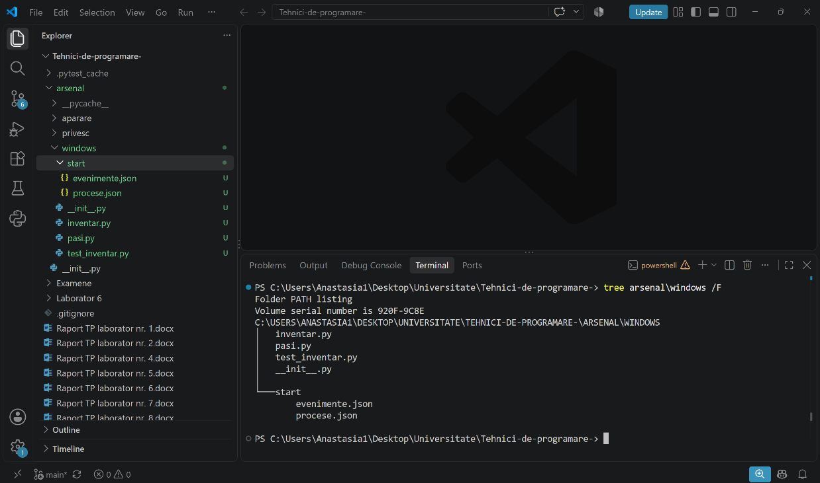

Figura 1.1 – Structura depozitului în VS Code, folderul arsenal/windows cu fișierele de start

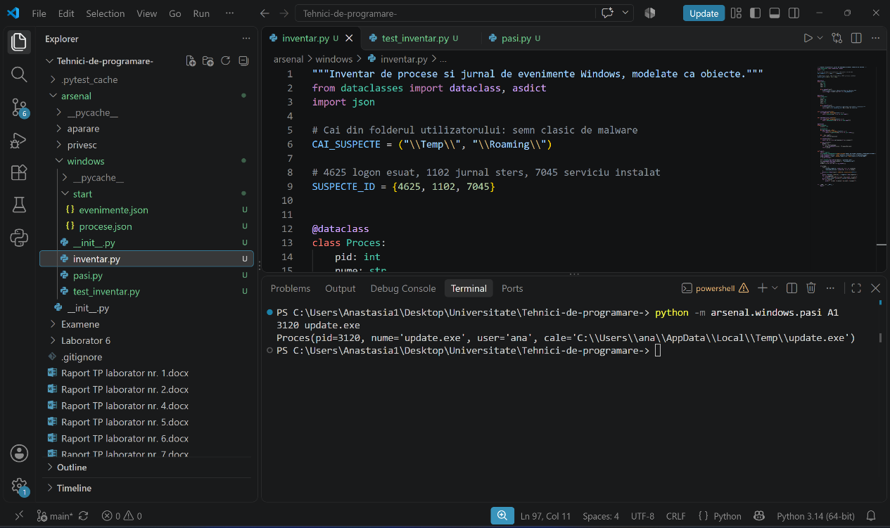

Figura 1.2 – Crearea unui obiect Proces și afișarea lui cu print (repr generat de @dataclass) – A1

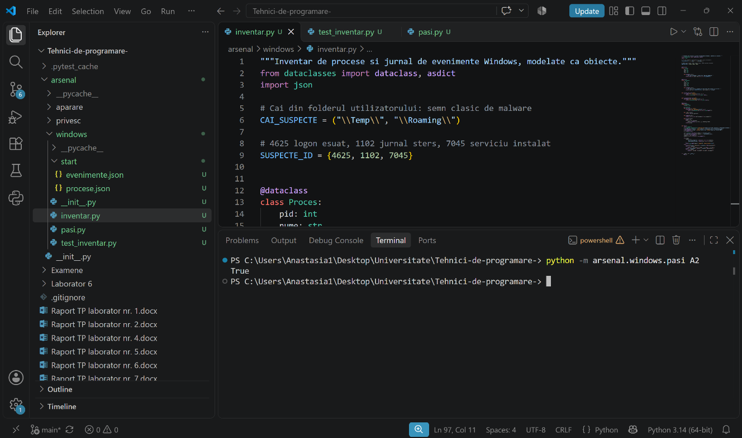

Figura 1.3 – Metoda e_suspect() a clasei Proces pentru un proces din Temp – A2

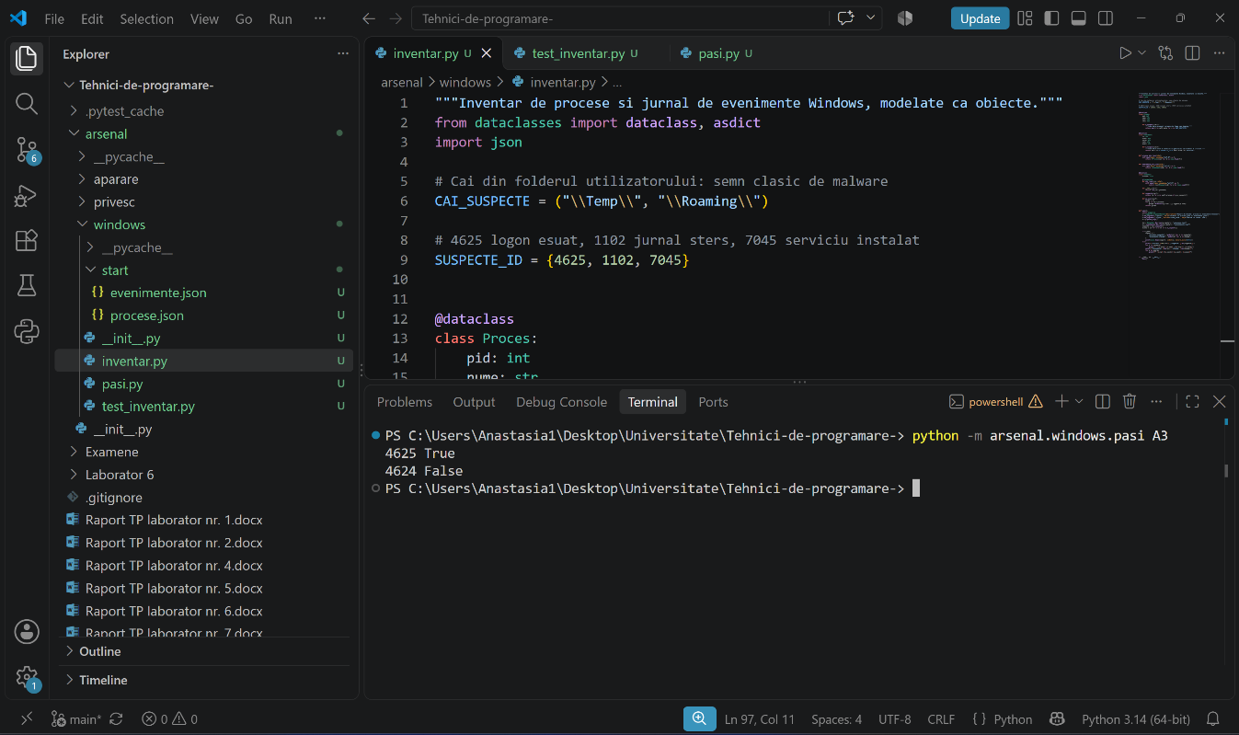

Figura 1.4 – Clasa Eveniment și metoda e_suspect() pe un eveniment suspect și unul normal – A3

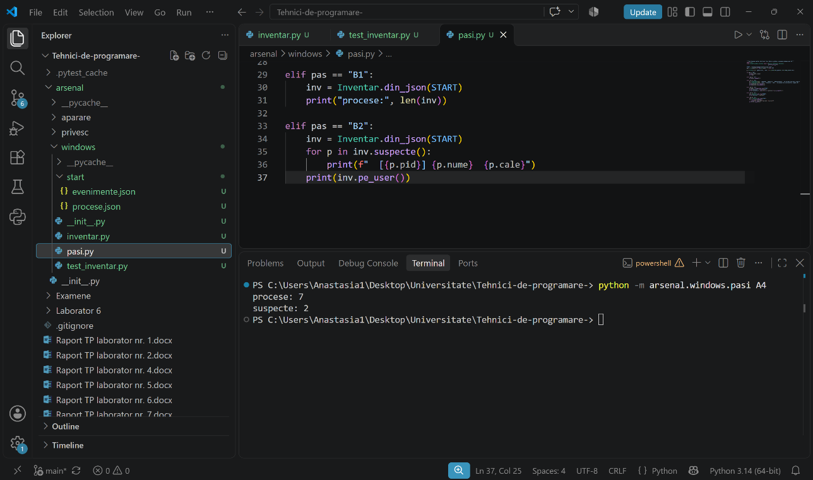

Figura 1.5 – Încărcarea proceselor din JSON (7 procese, 2 suspecte) – A4

LUCRAREA B (extindere). Clasa Inventar și raportul
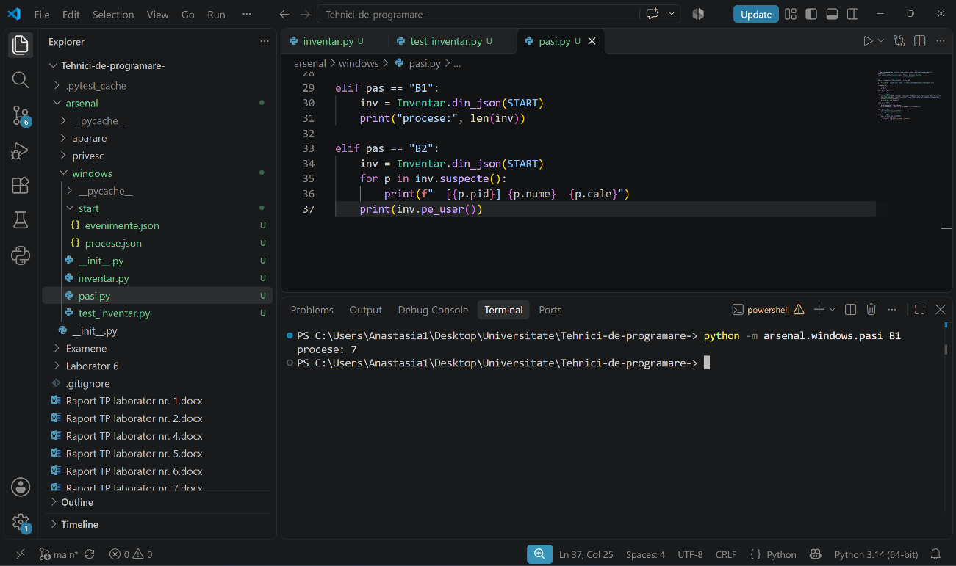

Figura 1.6 – Clasa Inventar încărcată cu din_json() și numărul de procese – B1

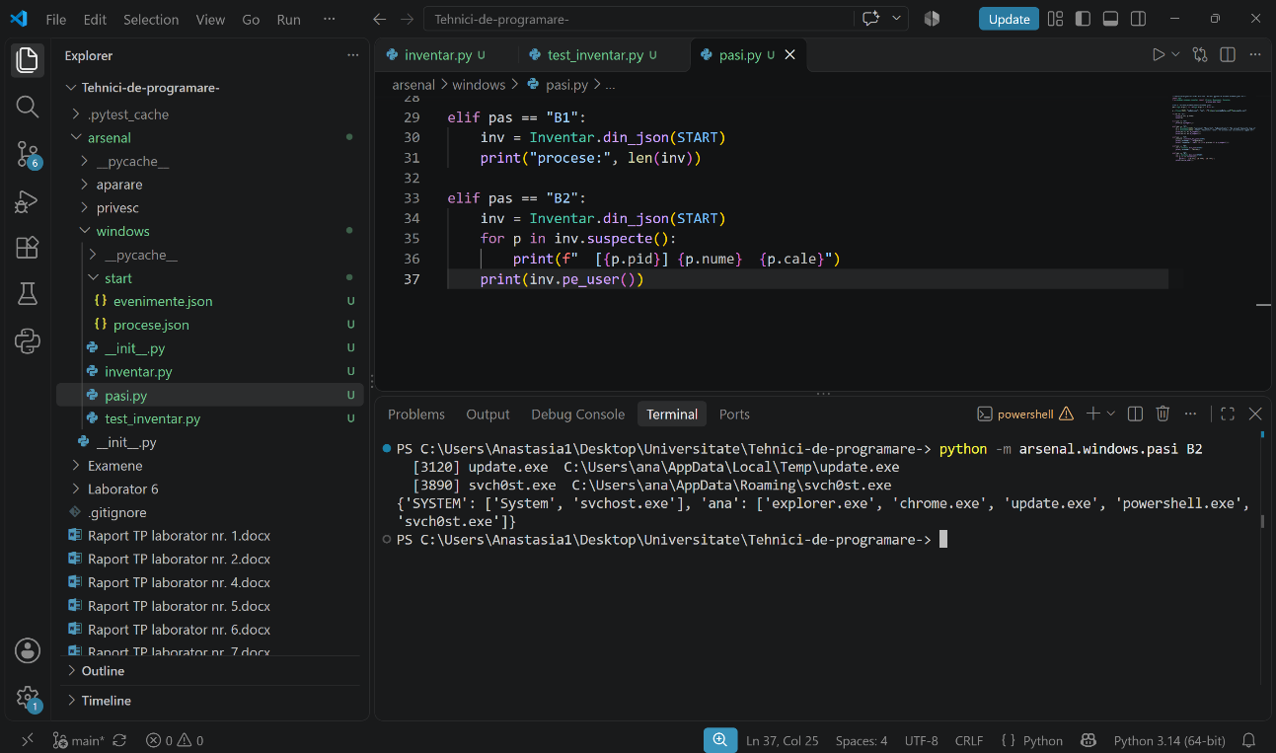

Figura 1.7 – Procesele suspecte și procesele grupate pe utilizator – B2

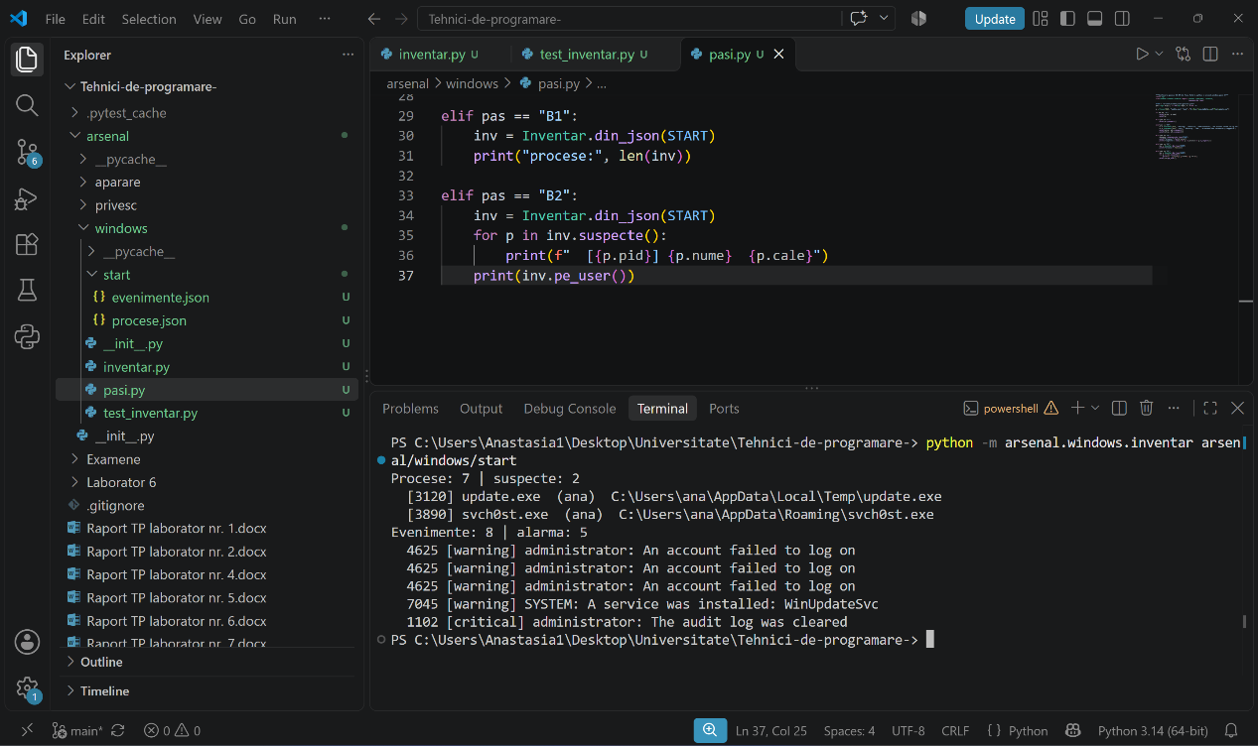

Figura 1.8 – Raportul de alarme în format text (2 procese suspecte,
5 evenimente de alarmă) – B3

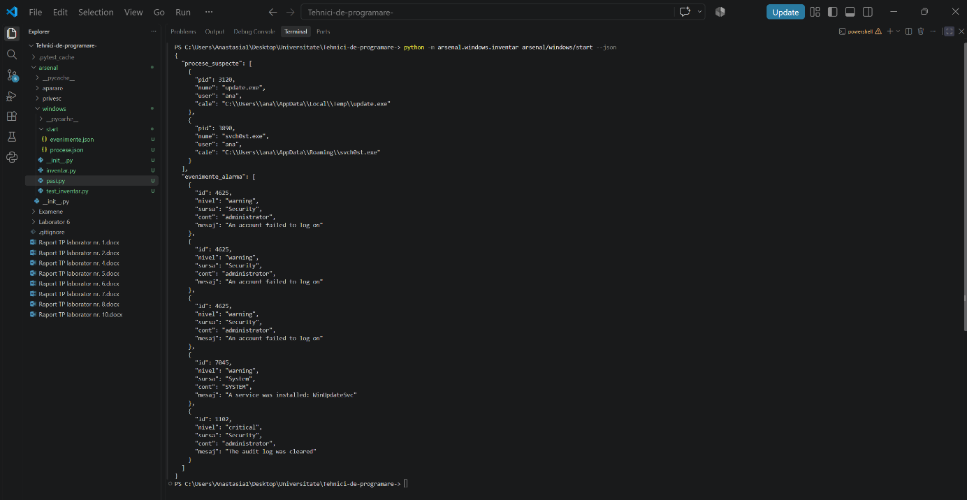

Figura 1.9 – Raportul de alarme în format JSON – B3

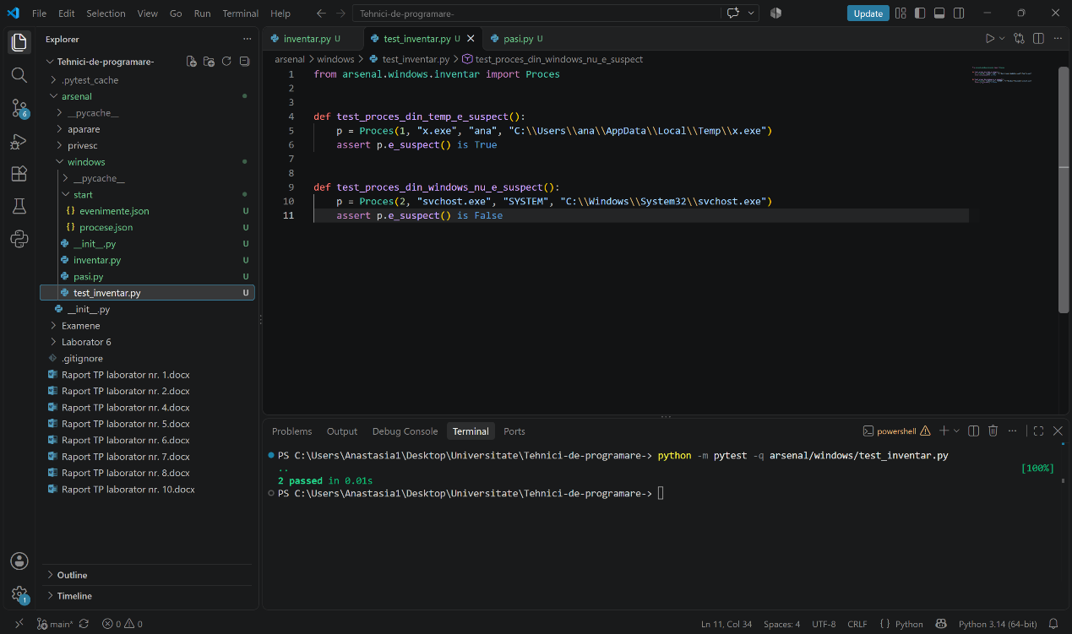

Figura 1.10 – Rezultatul testelor automate pytest (2 passed) – B4

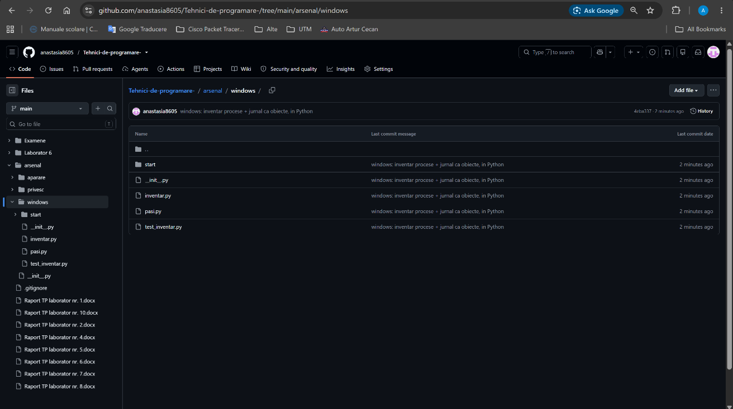

Figura 1.11 – Fișierele predate în depozitul GitHub, folderul arsenal/windows

CONCLUZII

În cadrul laboratorului am modelat în Python procesele și evenimentele unei mașini Windows ca obiecte, în loc de dicționare. Prin @dataclass, clasele Proces și Eveniment au primit automat constructorul, afișarea lizibilă (repr) și compararea după câmpuri (eq), iar câmpurile se accesează cu punct, de exemplu p.pid. Metoda e_suspect, definită pe fiecare clasă, folosește self pentru a-și verifica propriile date: un proces este suspect dacă rulează din Temp sau Roaming, iar un eveniment este suspect dacă are ID-ul 4625, 1102 sau 7045 ori nivelul critical. Prin Proces(**d), cele 7 procese din procese.json au fost transformate în obiecte, dintre care 2 au fost marcate suspecte: update.exe, care rulează din Temp, și svch0st.exe, care rulează din Roaming și imită procesul de sistem svchost.exe printr-un zero în loc de litera o. Clasa-container Inventar, cu constructorul @classmethod din_json și metodele suspecte() și pe_user(), a grupat procesele pe utilizatori și a arătat că ambele procese suspecte aparțin utilizatorului ana. Din cele 8 evenimente au fost semnalate 5 alarme: trei logon-uri eșuate pe contul administrator, instalarea serviciului WinUpdateSvc și ștergerea jurnalului de audit, succesiune care indică un atac urmat de ștergerea urmelor. Raportul se obține în format text sau JSON, prin asdict, iar cele două teste pytest au trecut (2 passed). Lucrarea a fost predată prin Git, în folderul arsenal/windows al depozitului de curs.

BIBLIOGRAFIE

- TP - Sesiunea 11 - (LAB) - Obiecte și clase.docx. Fișă de laborator, Tehnici de programare, UTM, FCIM, Securitate informațională, anul I, sem. 1, 2026. Fișier text (docx).
- procese.json, evenimente.json. Fișiere de start pentru Laboratorul 11 (capturi de pe o mașină Windows de laborator), platforma ELSE, 2026. Fișiere JSON.
- GitHub. Depozitul personal Tehnici-de-programare-, folderul arsenal/windows. Disponibil la: https://github.com/anastasia8605/Tehnici-de-programare-/tree/main/arsenal/windows

